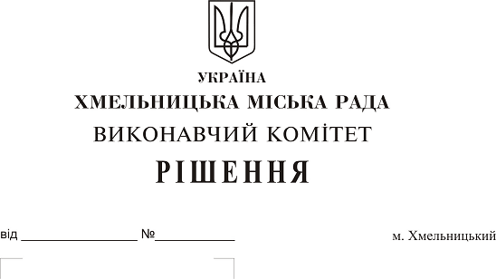
Про надання дозволу комунальному підприємству «Управляюча муніципальна компанія «Будівельник» Хмельницької міської ради на передачу з балансу на баланс комунальному підприємству «Управляюча муніципальна компанія «Центральна» Хмельницької міської ради захисної споруди цивільного захисту (цивільної оборони) № 84168 на вулиці Володимирській, 109

Розглянувши клопотання комунального підприємства “Управляюча муніципальна компанія «Будівельник» Хмельницької міської ради, комунального підприємства «Управляюча муніципальна компанія «Центральна» Хмельницької міської ради, керуючись Законом України «Про місцеве самоврядування в Україні» та рішенням двадцять восьмої сесії Хмельницької міської ради від 30.10.2013 року № 11 «Про впорядкування управління об’єктами комунальної власності територіальної громади міста Хмельницького», виконавчий комітет Хмельницької міської ради

ВИРІШИВ:

1. Надати дозвіл комунальному підприємству «Управляюча муніципальна компанія «Будівельник» Хмельницької міської ради (В. Кухарчук) передати з балансу на баланс комунальному підприємству «Управляюча муніципальна компанія «Центральна» Хмельницької міської ради (О. Телішевський) захисної споруди цивільного захисту (цивільної оборони) № 84168 на вулиці Володимирській, 109 загальною площею 128,8 кв. м, первісною вартістю 239 947, 03 грн. (двісті тридцять дев’ять тисяч дев’ятсот сорок сім гривень 03 копійки), знос 163 163, 98 грн (сто шістдесят три тисячі сто шістдесят три гривні, 98 копійок), залишковою вартістю 76783, 05 грн (сімдесят шість тисяч сімсот вісімдесят три гривні 05 копійок).
2. Контроль за виконанням рішення покласти на заступника міського голови А. Нестерука.

Міський голова О. Симчишин

